102年
牙醫總額整體性醫療品質資訊公開報告
專業版



衛生福利部
中央健康保險署
103年11月
目 錄
壹、 前言 1
貳、 牙醫總額整體性醫療品質資訊項目及定義 2
指標3.1: 牙體復形同牙位再補率：一年以內 2
指標3.2: 牙體復形同牙位再補率：二年以內 3
指標3.3: 保險對象牙齒填補保存率：一年以內 4
指標3.4: 保險對象牙齒填補保存率：二年以內 5
指標3.5: 保險對象牙齒填補保存率:恆牙二年以內 6
指標3.6: 保險對象牙齒填補保存率:乳牙一年六個月以內 7
指標3.7: 同院所九十日以內根管治療完成率 8
指標3.8: 恆牙根管治療六個月以內保存率 9
指標3.9: 十三歲以上牙醫就醫病人全口牙結石清除率 10
指標3.10: 五歲以下牙醫就醫兒童牙齒預防保健服務人數比率 11
指標3.11: 院所感染控制申報率 12
指標3.12：牙周病統合照護計畫執行率 13
參、指標值監測結果 14
指標3.1: 牙體復形同牙位再補率-一年以內(38) 14
指標3.2: 牙體復形同牙位再補率-二年以內(39) 15
指標3.3: 保險對象牙齒填補保存率-一年以內(225) 16
指標3.4: 保險對象牙齒填補保存率-二年以內(226) 17
指標3.5: 保險對象牙齒填補保存率-恆牙二年以內(1173) 18
指標3.6: 保險對象牙齒填補保存率-乳牙一年六個月以內(1175) 19
指標3.7: 同院所九十日以內根管治療完成率(227) 20
指標3.8: 恆牙根管治療六個月以內保存率(1177) 21
指標 3.9: 十三歲以上牙醫就醫病人全口牙結石清除率(228) 22
指標3.10: 五歲以下牙醫就醫兒童牙齒預防保健服務人數比率(229) 24
指標3.11: 院所感染控制申報率(813) 26
指標3.12: 牙周病統合照護計畫執行率(分子1308) 28
肆、結論 29
附表、 30
附表1: 各指標監測比較 30
附表2: 102年全年指標值較前一年升降比較表 32

- 前言
- 緣起：
本報告係依102年8月7日衛部保字第1021280007號令訂定發布之「全民健康保險醫療品質資訊公開辦法」之牙醫總額品質資訊公開項目編列，以健保特約醫療機構之醫療費用申報資料為主要資料來源，彙編各指標趨勢情形而成。呈現各指標之操作型定義、整體與健保署6個分區業務組¹之監測統計。
- 意義：
本報告指標項目依其特性區分為正向指標、負向指標、及非絕對正向或負向指標，正向指標係代表指標值越高越好；負向指標係代表指標值越低越好；非絕對正向或負向指標代表指標值維持特定範圍較佳且無特定方向性。對正向指標而言，期待指標數值呈上升或平穩但維持高於某一數值之趨勢，若呈現明顯下降趨勢，則需進一步瞭解原因；反之，負向指標之監測目的，期待指標數值呈下降或平穩但維持低於某一數值之趨勢，若呈現明顯上升趨勢，則需進一步瞭解原因。對於非絕對正向或負向指標之監測目的，在於期待指標數值呈平穩趨勢，若呈現巨幅變動，則需進一步瞭解原因。
- 特別聲明：
指標計算係以健保醫療費用申報資料，考量健保申報資料欄位有限，無法反映完整醫療過程與結果，因此，指標數字的表現可能為多重原因造成，醫療適當性仍需就病人情形由醫療專業認定，不應直接認定反映品質，請使用者審慎解讀。
註1；健保署6個分區業務組，係指中央健康保險署臺北、北區、中區、南區、高屏及東區等六個服務範圍。
- 專業醫療服務品質指標項目及定義

◎指標3.1 牙體復形同牙位再補率-一年以內
一、定義：
（一）資料範圍：門診牙醫資料中，FDI牙位表示法內的牙位資料(成人32顆牙，小孩20顆牙，除此之外的牙位資料全部排除)。資料計算方式為回推過去一年資料，例如102年資料範圍為費用年月10201至10212)。
（二）公式說明：
◎分母(牙體復形總牙位數)：同診所同病患同牙位，含有牙體復形醫令，則分母為1。
- 牙體復形醫令：89001C、89002C、89003C、89004C、89005C、89008C、89009C、89010C、89011C、89012C。
◎分子(同牙位再補之牙位數)：同診所同病患同牙位，不同就醫日期者有兩筆以上的牙體復形醫令，則分子為1。
（三）指標計算：分子 / 分母。
二、指標解讀：屬負向指標，參考值＜2.5%。

◎指標3.2 牙體復形同牙位再補率-二年以內
一、定義：
（一）資料範圍：門診牙醫資料中，FDI牙位表示法內的牙位資料(成人32顆牙，小孩20顆牙，除此之外的牙位資料全部排除)。資料計算方式為回推過去二年資料，例如102年資料範圍為費用年月10101至10212)。
（二）公式說明：
◎分母(牙體復形總牙位數)：同診所同病患同牙位，含有牙體復形醫令，則分母為1。
- 牙體復形醫令：89001C、89002C、89003C、89004C、89005C、89008C、89009C、89010C、89011C、89012C 。
◎分子(同牙位再補之牙位數)：同診所同病患同牙位，不同就醫日期者有兩筆以上的牙體復形醫令，則分子為1。
（三）指標計算：分子 / 分母。
二、指標解讀：屬負向指標，參考值＜4.6%。

◎指標3.3 保險對象牙齒填補保存率-一年以內
一、定義：
（一）資料範圍：門診牙醫資料中，FDI牙位表示法內的牙位資料(成人32顆牙，小孩20顆牙，除此之外的牙位資料全部排除)。資料計算方式為追蹤統計期間執行牙體復形的牙位，其1年以內重新填補比率。
（二）公式說明：
◎分母(牙體復形總牙位數)：依同分區同院所同保險對象同一牙位歸戶，統計執行牙體復形之牙位數。
- 牙體復形醫令：89001C、89002C、89003C、89004C、89005C、89008C、89009C、89010C、89011C、89012C。
- 排除中度以上身心障礙、化療、放射線治療患者。
◎分子(牙位再補之牙位數)：以分母之牙位追蹤1年（365天），計算重覆執行牙體復形醫令的牙位數。
（三）指標計算：1－（分子 / 分母）。
二、指標解讀：屬正向指標，參考值＞87.57%。

◎指標3.4 保險對象牙齒填補保存率-二年以內
一、定義：
（一）資料範圍：門診牙醫資料中，FDI牙位表示法內的牙位資料(成人32顆牙，小孩20顆牙，除此之外的牙位資料全部排除)。資料計算方式為追蹤統計期間執行牙體復形的牙位，其二年以內重新填補比率。
（二）公式說明：
◎分母(牙體復形總牙位數)：依同分區同院所同保險對象同一牙位歸戶，統計執行牙體復形之牙位數。
- 牙體復形醫令：89001C、89002C、89003C、89004C、89005C、89008C、89009C、89010C、89011C、89012C。
- 排除中度以上身心障礙、化療、放射線治療患者。
◎分子(牙位再補之牙位數)：以分母之牙位追蹤二年（730天），計算重覆執行牙體復形醫令的牙位數。
（三）指標計算：1－（分子 / 分母）。
二、指標解讀：屬正向指標，參考值＞83.41%。

◎指標3.5 保險對象牙齒填補保存率-恆牙二年以內
一、定義：
（一）資料範圍：門診牙醫資料中，FDI牙位表示法內的牙位資料(成人32顆牙，小孩20顆牙，除此之外的牙位資料全部排除)。資料計算方式為追蹤統計期間恆牙執行牙體復形的牙位，其2年以內保存率。
（二）公式說明：
◎分母(恆牙牙體復形總牙位數)：依同分區同院所同保險對象同一恆牙牙位歸戶，統計執行牙體復形醫令之牙位數。
- 牙體復形醫令：89001C、89002C、89003C、89004C、89005C、89008C、89009C、89010C、89011C、89012C。
- 排除中度以上身心障礙、化療、放射線治療患者。
◎分子(同牙位再補之牙位數)：以分母之牙位追蹤2年(730天)內重覆執行牙體復形醫令牙位數。
（三）指標計算：1－（分子 / 分母）。
二、指標解讀：屬正向指標，102年參考值＞84.72%（前3年統計出加權平均值-10%）。

◎指標3.6 保險對象牙齒填補保存率-乳牙一年六個月以內
一、定義：
（一）資料範圍：門診牙醫資料中，FDI牙位表示法內的牙位資料(成人32顆牙，小孩20顆牙，除此之外的牙位資料全部排除)。資料計算方式為追蹤統計期間乳牙執行牙體復形的牙位，其1年6個月以內保存率。
（二）公式說明：
◎分母(乳牙牙體復形總牙位數)：依同區同院所同保險對象同一乳牙牙位歸戶，統計執行牙體復形醫令之牙位數。
- 牙體復形醫令：89001C、89002C、89003C、89004C、89005C、89008C、89009C、89010C、89011C、89012C。
- 排除中度以上身心障礙、化療、放射線治療患者。
◎分子(同牙位再補之牙位數)：以分母之牙位追蹤1年半(545天)內重覆執行牙體復形醫令牙位數。
（三）指標計算：1－（分子 / 分母）。
二、指標解讀：屬正向指標，102年參考值＞79.80%（前3年統計出加權平均值-10%）。

◎指標3.7 同院所九十日以內根管治療完成率
一、定義：
（一）資料範圍：門診牙醫資料中，FDI牙位表示法內的牙位資料(成人32顆牙，小孩20顆牙，除此之外的牙位資料全部排除)。資料計算方式為追蹤統計期間執行根管開擴及清創的牙位，其90日以內根管治療完成比率。
（二）公式說明：
◎分母(根管開擴及清創的牙位數)：依同案件同病患同牙位，統計執行根管開擴及清創(90015C) 之牙位數。
◎分子(根管治療完成的牙位數)：以分母之牙位追蹤90天內於同院所執行根管治療單根(90001C)、雙根(90002C)、三根以上(90003C)、恆牙根管治療（四根）(90019C)、恆牙根管治療（五根以上）(90020C)乳牙根管治療(90016C)、乳牙多根管治療(90018C)之牙位數。
（三）指標計算：分子 / 分母。
二、指標解讀：屬正向指標，102年參考值＞81.63%（前3年統計出加權平均值-10%）。

◎指標3.8 恆牙根管治療六個月以內保存率
一、定義：
（一）資料範圍：門診牙醫資料中，FDI牙位表示法內的牙位資料(成人32顆牙，小孩20顆牙，除此之外的牙位資料全部排除)。資料計算方式為追蹤統計期間執行根管開擴及清創的牙位，其治療6個月以內保存率。
（二）公式說明：
◎分母(執行根管治療的總牙位數)：依同案件同病患同一恆牙牙位，統計期間執行根管開擴及清創且同時申報任一根管治療單根、雙根、三根、四根、五根之牙位數。
◎分子(再次根管治療或拔牙之牙位數)：分母牙位追蹤6個月（180天）內再次執行根管治療單根、雙根、三根、四根、五根或拔牙之牙位數。
（三）指標計算：1－（分子 / 分母）。
二、指標解讀：屬正向指標，102年參考值＞88.78%（前3年統計出加權平均值-10%）。

◎指標3.9 十三歲以上牙醫就醫病人全口牙結石清除率
一、定義：
（一）資料範圍：門診牙醫資料。
（二）公式說明：
◎分母(門診牙醫13歲以上就醫人數)：門診牙醫統計期間之13歲以上就醫人數。
◎分子(執行全口牙結石清除人數)：統計期間13歲（含）以上就醫人口中執行「牙結石清除－全口醫令(91004C)」之人數。
（三）指標計算：分子 / 分母。
二、指標解讀：屬正向指標，102年參考值＞48.36%（前2年統計出加權平均值-10%）。

◎指標3.10 五歲以下牙醫就醫兒童牙齒預防保健服務人數比率
一、定義：
（一）資料範圍：門診牙醫資料。
（二）公式說明：
◎分母(門診牙醫5歲以下就醫人數)：統計期間5歲以下兒童就醫人口數。
- 年齡之計算為就醫年-出生年≦5。
◎分子(執行兒童牙齒預防保健人數)：執行兒童牙齒預防保健服務之人數。
- 兒童牙齒預防保健服務為健保卡序號欄位為「IC81」。
（三）指標計算：分子 / 分母。
二、指標解讀：屬正向指標，102年參考值＞37.54%（前2年統計出加權平均值-10%）。

◎指標3.11 院所感染控制申報率
一、定義：
（一）資料範圍：門診牙醫資料。
（二）公式說明：
◎分母(提供門診牙醫服務之總院所數)：統計期間內有申報費用(申請金額>0)之總院所數。
◎分子(申報感控案件之院所數)：統計期間內有申報任一符合「加強感染控制之牙科門診診察費」醫令之院所數。
- 符合下列任一條件者計入分子院所數：
- 處方檔「診察費項目代號」符合「加強感染控制之牙科門診診察費」醫令碼且診察費 >0。
- 醫令檔「醫令代碼」符合任一「加強感染控制之牙科門診診察費」醫令碼（00129C、00130C、00133C、00134C）且醫令金額 >0。
（三）指標計算：分子 / 分母。
二、指標解讀：屬正向指標，102年參考值＞63.76%（前3年統計出加權平均值-10%）。

◎指標3.12牙周病統合照護計畫執行率
一、定義：
（一）資料範圍：門診牙醫資料。
（二）公式說明：
◎分母(牙周病統合照護計畫目標數)：由牙周病統合照護計畫執行目標按各分區業務組作分配。
◎分子(牙周病統合照護計畫執行數)：申報醫令代碼P4002C且案件分類為15之執行件數。
（三）指標計算：分子 / 分母。
二、指標解讀：屬正向指標。

- 指標值監測結果

指標3.1: 牙體復形同牙位再補率-1年以內(負向指標)
年季 | 臺 北  業務組 | 北 區  業務組 | 中 區  業務組 |  | 南 區  業務組 | 高 屏  業務組 | 東 區  業務組 | 合計
100年Q1 | 0.01% | 0.01% | 0.01% |  | 0.01% | 0.01% | 0.01% | 0.01%
100年Q2 | 0.01% | 0.01% | 0.00% |  | 0.01% | 0.01% | 0.01% | 0.01%
100年Q3 | 0.01% | 0.01% | 0.00% |  | 0.01% | 0.01% | 0.01% | 0.01%
100年Q4 | 0.01% | 0.01% | 0.00% |  | 0.01% | 0.01% | 0.01% | 0.01%
101年Q1 | 0.01% | 0.01% | 0.01% |  | 0.00% | 0.01% | 0.02% | 0.01%
101年Q2 | 0.01% | 0.01% | 0.01% |  | 0.01% | 0.01% | 0.01% | 0.01%
101年Q3 | 0.01% | 0.01% | 0.01% |  | 0.00% | 0.01% | 0.02% | 0.01%
101年Q4 | 0.01% | 0.01% | 0.01% |  | 0.00% | 0.01% | 0.02% | 0.01%
102年Q1 | 0.01% | 0.01% | 0.01% |  | 0.00% | 0.01% | 0.02% | 0.01%
102年Q2 | 0.01% | 0.01% | 0.00% |  | 0.00% | 0.01% | 0.02% | 0.01%
102年Q3 | 0.01% | 0.01% | 0.00% |  | 0.01% | 0.01% | 0.02% | 0.01%
102年Q4 | 0.01% | 0.01% | 0.01% |  | 0.00% | 0.01% | 0.02% | 0.01%
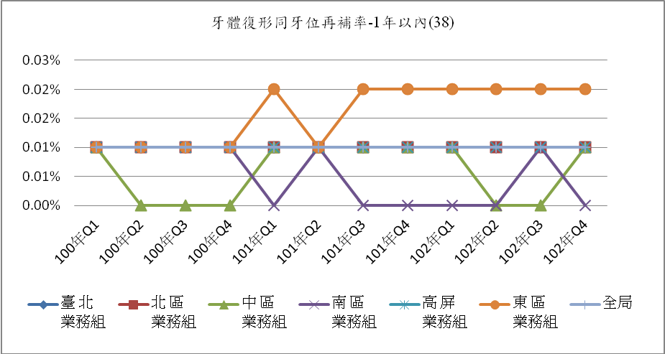

一、整體：
102年全年統計值為0.01%，整體而言與 101年之0.01%相當。
二、分區別：102年各區統計值與前一年相當，且符合監測範圍。

指標3.2: 牙體復形同牙位再補率-二年以內(負向指標)
年季 | 臺 北  業務組 | 北 區  業務組 | 中 區  業務組 | 南 區  業務組 | 高 屏  業務組 | 東 區  業務組 | 合計
100年Q1 | 0.17% | 0.37% | 0.14% | 0.36% | 0.36% | 0.39% | 0.25%
100年Q2 | 0.16% | 0.38% | 0.14% | 0.36% | 0.36% | 0.39% | 0.25%
100年Q3 | 0.16% | 0.38% | 0.14% | 0.36% | 0.36% | 0.40% | 0.25%
100年Q4 | 0.16% | 0.35% | 0.13% | 0.34% | 0.34% | 0.37% | 0.24%
101年Q1 | 0.17% | 0.36% | 0.14% | 0.36% | 0.36% | 0.39% | 0.25%
101年Q2 | 0.18% | 0.37% | 0.14% | 0.38% | 0.36% | 0.41% | 0.26%
101年Q3 | 0.18% | 0.38% | 0.15% | 0.37% | 0.34% | 0.40% | 0.26%
101年Q4 | 0.18% | 0.36% | 0.14% | 0.36% | 0.32% | 0.40% | 0.25%
102年Q1 | 0.19% | 0.37% | 0.15% | 0.37% | 0.34% | 0.42% | 0.26%
102年Q2 | 0.19% | 0.38% | 0.16% | 0.38% | 0.37% | 0.43% | 0.27%
102年Q3 | 0.19% | 0.36% | 0.16% | 0.39% | 0.37% | 0.45% | 0.27%
102年Q4 | 0.17% | 0.35% | 0.15% | 0.37% | 0.36% | 0.42% | 0.26%
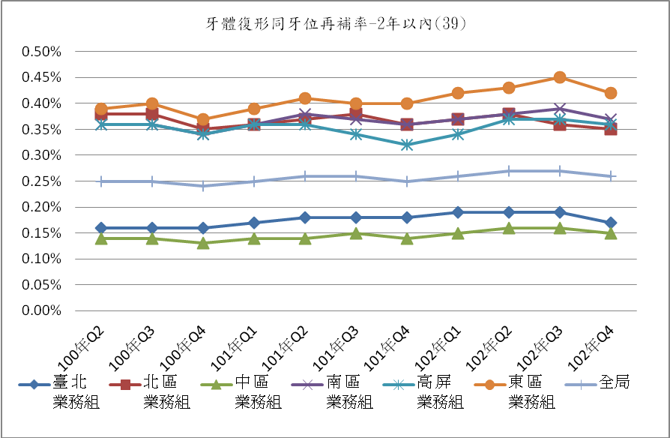
一、整體：
102年全年統計值為0.26%，整體而言較101年之0.25%略升。
二、分區別：
102年各區統計值與前一年略升，且符合監測範圍。

指標3.3:保險對象牙齒填補保存率-一年以內(正向指標)
年季 | 臺 北  業務組 | 北 區  業務組 | 中 區  業務組 | 南 區  業務組 | 高 屏  業務組 | 東 區  業務組 | 合計
100年Q1 | 97.36% | 97.07% | 97.35% | 97.33% | 96.82% | 96.99% | 97.21%
100年Q2 | 97.42% | 97.12% | 97.39% | 97.32% | 96.88% | 96.87% | 97.25%
100年Q3 | 97.53% | 97.17% | 97.41% | 97.45% | 96.86% | 96.96% | 97.32%
100年Q4 | 97.51% | 97.25% | 97.49% | 97.46% | 96.91% | 96.72% | 97.35%
100年 | 97.46% | 97.16% | 97.41% | 97.39% | 96.87% | 96.88% | 97.28%
101年Q1 | 97.43% | 97.11% | 97.42% | 97.43% | 96.91% | 96.67% | 97.28%
101年Q2 | 97.47% | 97.12% | 97.48% | 97.38% | 97.00% | 96.84% | 97.32%
101年Q3 | 97.54% | 97.21% | 97.48% | 97.38% | 97.01% | 96.72% | 97.35%
101年Q4 | 97.58% | 97.26% | 97.50% | 97.43% | 97.05% | 96.62% | 97.39%
101年 | 97.51% | 97.18% | 97.47% | 97.40% | 96.99% | 96.71% | 97.33%
102年Q1 | 97.52% | 97.22% | 97.44% | 97.34% | 97.05% | 96.70% | 97.34%
102年Q2 | 97.58% | 97.19% | 97.52% | 97.46% | 97.08% | 96.76% | 97.39%
102年Q3 | 97.66% | 97.36% | 97.57% | 97.49% | 97.09% | 96.66% | 97.46%
102年Q4 | 97.62% | 97.33% | 97.62% | 97.46% | 96.97% | 96.52% | 97.42%
102年 | 97.59% | 97.28% | 97.54% | 97.44% | 97.05% | 96.66% | 97.40%
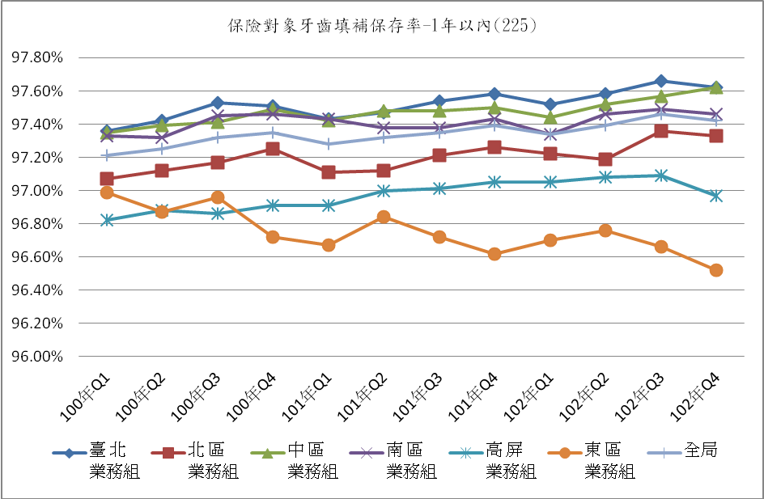

一、整體：102年全年統計值為97.40%，較101年之97.33%稍高。
二、分區別：102年各區統計值較前一年略為上升，但符合監測範圍。

指標3.4: 保險對象牙齒填補保存率-二年以內(正向指標)
年季 | 臺 北  業務組 | 北 區  業務組 | 中 區  業務組 | 南 區  業務組 | 高 屏  業務組 | 東 區  業務組 | 合計
100年Q1 | 93.38% | 91.99% | 93.23% | 92.42% | 90.96% | 91.90% | 92.59%
100年Q2 | 93.59% | 92.13% | 93.52% | 92.52% | 91.34% | 91.71% | 92.81%
100年Q3 | 93.69% | 92.18% | 93.52% | 92.59% | 91.40% | 91.55% | 92.87%
100年Q4 | 93.68% | 92.16% | 93.56% | 92.54% | 91.55% | 91.65% | 92.88%
100年 | 93.58% | 92.11% | 93.45% | 92.52% | 91.31% | 91.70% | 92.79%
101年Q1 | 93.42% | 92.08% | 93.38% | 92.61% | 91.53% | 92.15% | 92.76%
101年Q2 | 93.52% | 92.08% | 93.48% | 92.54% | 91.60% | 91.54% | 92.81%
101年Q3 | 93.62% | 92.19% | 93.36% | 92.52% | 91.51% | 91.50% | 92.82%
101年Q4 | 93.63% | 92.16% | 93.50% | 92.56% | 91.60% | 91.26% | 92.85%
101年 | 93.55% | 92.13% | 93.43% | 92.56% | 91.56% | 91.60% | 92.81%
102年Q1 | 93.49% | 92.19% | 93.38% | 92.68% | 91.85% | 91.08% | 92.84%
102年Q2 | 93.58% | 91.96% | 93.47% | 92.59% | 91.90% | 91.42% | 92.86%
102年Q3 | 93.62% | 92.18% | 93.45% | 92.48% | 91.81% | 91.04% | 92.87%
102年Q4 | 93.70% | 92.25% | 93.58% | 92.48% | 91.68% | 90.86% | 92.90%
102年 | 93.60% | 92.14% | 93.47% | 92.56% | 91.81% | 91.09% | 92.87%
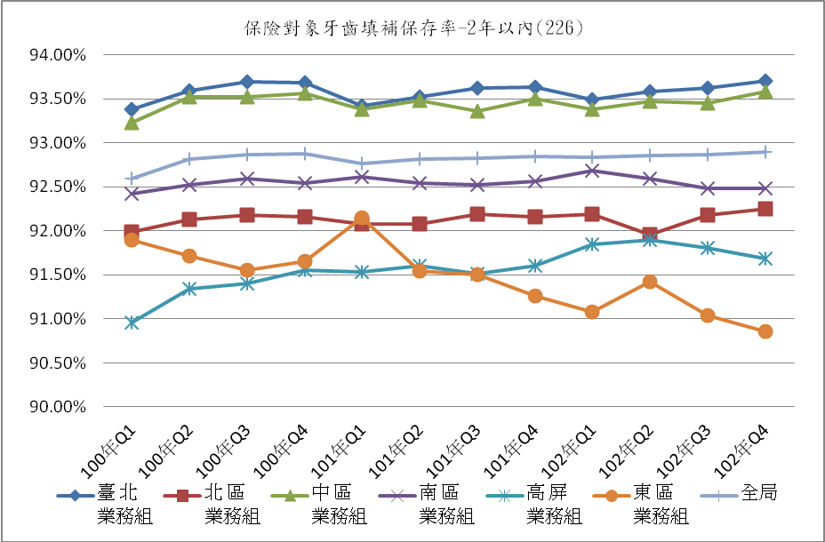

一、整體：102年全年統計值為92.87%，較101年之92.81%呈現微幅上升。
二、分區別：102年各區統計值與前一年較高，且符合監測範圍。

指標3.5: 保險對象牙齒填補保存率-恆牙二年以內(正向指標)
年季 | 臺 北  業務組 | 北 區  業務組 | 中 區  業務組 | 南 區  業務組 | 高 屏  業務組 | 東 區  業務組 | 合計
100年Q1 | 94.45% | 93.80% | 94.57% | 94.04% | 92.80% | 93.55% | 94.04%
100年Q2 | 94.63% | 93.88% | 94.77% | 94.12% | 93.06% | 93.44% | 94.20%
100年Q3 | 94.66% | 94.00% | 94.80% | 94.16% | 93.16% | 93.75% | 94.27%
100年Q4 | 94.60% | 93.96% | 94.83% | 94.15% | 93.20% | 93.62% | 94.25%
100年 | 94.59% | 93.91% | 94.74% | 94.12% | 93.06% | 93.59% | 94.19%
101年Q1 | 94.43% | 93.87% | 94.71% | 94.13% | 93.13% | 93.79% | 94.14%
101年Q2 | 94.67% | 93.90% | 94.83% | 94.22% | 93.25% | 93.34% | 94.27%
101年Q3 | 94.71% | 94.04% | 94.78% | 94.25% | 93.32% | 93.60% | 94.31%
101年Q4 | 94.69% | 94.04% | 94.83% | 94.17% | 93.36% | 93.24% | 94.31%
101年 | 94.63% | 93.97% | 94.79% | 94.19% | 93.27% | 93.49% | 94.26%
102年Q1 | 94.67% | 93.94% | 94.82% | 94.30% | 93.48% | 92.91% | 94.31%
102年Q2 | 94.81% | 94.12% | 94.92% | 94.30% | 93.57% | 93.41% | 94.43%
102年Q3 | 94.76% | 94.08% | 94.84% | 94.21% | 93.58% | 93.00% | 94.38%
102年Q4 | 94.82% | 94.04% | 94.92% | 94.16% | 93.41% | 92.98% | 94.37%
102年 | 94.77% | 94.05% | 94.88% | 94.24% | 93.51% | 93.08% | 94.37%
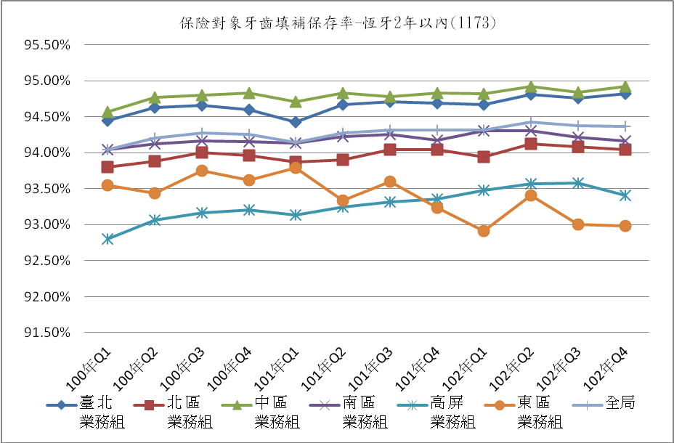

一、整體：102年全年統計值為94.37%，較101年之94.26%呈現微幅上升。
二、分區別：102年各區統計值與前一年較高，符合監測範圍。

指標3.6: 保險對象牙齒填補保存率-乳牙1年6個月以內(正向指標)
年季 | 臺 北  業務組 | 北 區  業務組 | 中 區  業務組 | 南 區  業務組 | 高 屏  業務組 | 東 區  業務組 | 合計
100年Q1 | 89.91% | 87.72% | 90.48% | 87.62% | 85.85% | 85.55% | 88.56%
100年Q2 | 90.84% | 89.36% | 90.77% | 88.83% | 86.68% | 87.74% | 89.52%
100年Q3 | 89.79% | 87.82% | 90.12% | 88.26% | 86.49% | 87.65% | 88.72%
100年Q4 | 89.56% | 87.73% | 89.93% | 87.57% | 86.17% | 87.45% | 88.47%
100年 | 90.05% | 88.24% | 90.34% | 88.11% | 86.30% | 87.08% | 88.84%
101年Q1 | 89.49% | 87.51% | 89.73% | 86.78% | 84.78% | 86.34% | 88.01%
101年Q2 | 90.20% | 89.04% | 90.60% | 88.84% | 86.53% | 87.66% | 89.21%
101年Q3 | 89.18% | 88.19% | 90.14% | 87.49% | 86.46% | 87.29% | 88.51%
101年Q4 | 89.01% | 87.44% | 89.59% | 86.98% | 85.86% | 86.64% | 88.02%
101年 | 89.50% | 88.08% | 90.03% | 87.62% | 85.93% | 87.01% | 88.47%
102年Q1 | 88.79% | 87.52% | 89.78% | 86.54% | 85.07% | 85.84% | 87.82%
102年Q2 | 89.87% | 89.28% | 90.35% | 87.61% | 86.27% | 86.66% | 88.89%
102年Q3 | 89.08% | 88.80% | 90.02% | 87.88% | 86.11% | 86.29% | 88.51%
102年Q4 | 89.28% | 87.78% | 89.97% | 87.53% | 85.53% | 84.98% | 88.22%
102年 | 89.27% | 88.36% | 90.03% | 87.41% | 85.76% | 85.99% | 88.37%
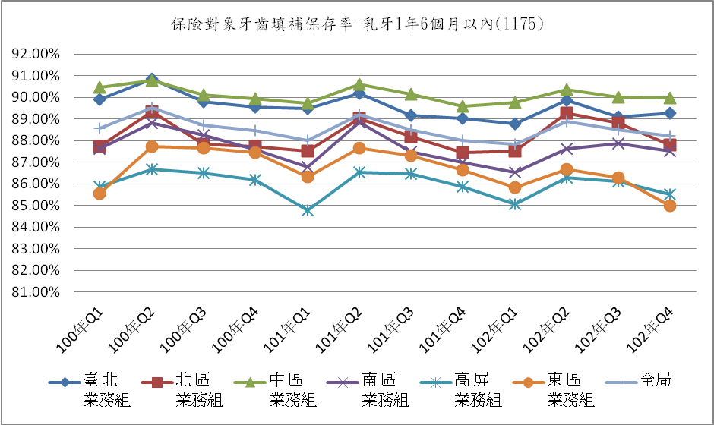

一、整體：102年全年統計值為88.37%，較101年之88.47%呈現微幅下降。
二、分區別：102年各區統計值與前一年較低，符合監測範圍。

指標3.7: 同院所九十日以內根管治療完成率(正向指標)
年季 | 臺 北  業務組 | 北 區  業務組 | 中 區  業務組 | 南 區  業務組 | 高 屏  業務組 | 東 區  業務組 | 合計
100年Q1 | 89.51% | 88.49% | 92.82% | 90.02% | 90.24% | 89.98% | 90.21%
100年Q2 | 89.93% | 89.12% | 92.69% | 90.00% | 90.26% | 88.97% | 90.40%
100年Q3 | 90.27% | 89.16% | 93.02% | 90.27% | 90.72% | 89.55% | 90.70%
100年Q4 | 90.30% | 89.47% | 92.97% | 89.84% | 90.91% | 89.86% | 90.73%
100年 | 90.00% | 89.06% | 92.88% | 90.03% | 90.53% | 89.60% | 90.51%
101年Q1 | 90.42% | 89.84% | 93.16% | 90.22% | 91.21% | 90.34% | 90.97%
101年Q2 | 90.38% | 89.46% | 92.91% | 89.92% | 90.60% | 89.88% | 90.70%
101年Q3 | 90.71% | 90.11% | 93.19% | 90.37% | 91.08% | 89.60% | 91.10%
101年Q4 | 91.04% | 90.05% | 93.33% | 90.79% | 91.07% | 90.48% | 91.31%
101年 | 90.64% | 89.87% | 93.15% | 90.33% | 91.00% | 90.07% | 91.02%
102年Q1 | 90.85% | 90.11% | 93.27% | 90.93% | 91.22% | 91.04% | 91.29%
102年Q2 | 84.64% | 84.44% | 89.04% | 85.35% | 85.52% | 86.61% | 85.75%
102年Q3 | 91.00% | 90.26% | 93.42% | 90.90% | 91.01% | 90.61% | 91.34%
102年Q4 | 91.08% | 90.24% | 93.56% | 90.80% | 91.04% | 91.16% | 91.40%
102年 | 89.46% | 88.82% | 92.37% | 89.56% | 89.75% | 89.88% | 90.01%
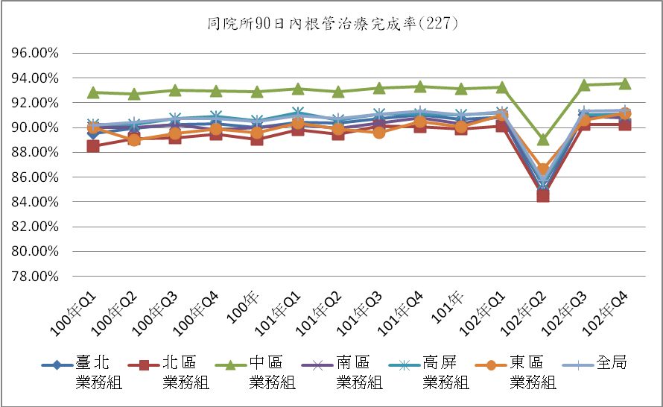

一、整體：102年全年統計值為90.01%，較101年之91.02%呈現微幅下降。
二、分區別：102年各區統計值與前一年略降，且符合監測範圍。

指標3.8:恆牙根管治療六個月以內保存率(正向指標)
年季 | 臺 北  業務組 | 北 區  業務組 | 中 區  業務組 | 南 區  業務組 | 高 屏  業務組 | 東 區  業務組 | 合計
100年Q1 | 98.71% | 98.74% | 98.70% | 98.75% | 98.42% | 98.42% | 98.67%
100年Q2 | 98.68% | 98.66% | 98.78% | 98.74% | 98.40% | 98.50% | 98.66%
100年Q3 | 98.70% | 98.60% | 98.61% | 98.76% | 98.37% | 98.30% | 98.62%
100年Q4 | 98.71% | 98.67% | 98.57% | 98.75% | 98.35% | 98.51% | 98.62%
100年 | 98.70% | 98.67% | 98.67% | 98.75% | 98.38% | 98.43% | 98.64%
101年Q1 | 98.70% | 98.78% | 98.75% | 98.74% | 98.50% | 98.26% | 98.69%
101年Q2 | 98.67% | 98.74% | 98.73% | 98.69% | 98.37% | 98.59% | 98.65%
101年Q3 | 98.63% | 98.82% | 98.67% | 98.57% | 98.27% | 97.82% | 98.58%
101年Q4 | 98.72% | 98.71% | 98.61% | 98.67% | 98.23% | 98.08% | 98.60%
101年 | 98.68% | 98.76% | 98.69% | 98.67% | 98.34% | 98.19% | 98.63%
102年Q1 | 98.67% | 98.65% | 98.67% | 98.69% | 98.36% | 98.26% | 98.61%
102年Q2 | 98.68% | 98.75% | 98.65% | 98.69% | 98.43% | 98.09% | 98.63%
102年Q3 | 98.56% | 98.58% | 98.53% | 98.53% | 98.29% | 98.03% | 98.50%
102年Q4 | 98.66% | 98.67% | 98.67% | 98.72% | 98.45% | 98.42% | 98.64%
102年 | 98.64% | 98.66% | 98.64% | 98.66% | 98.38% | 98.20% | 98.60%
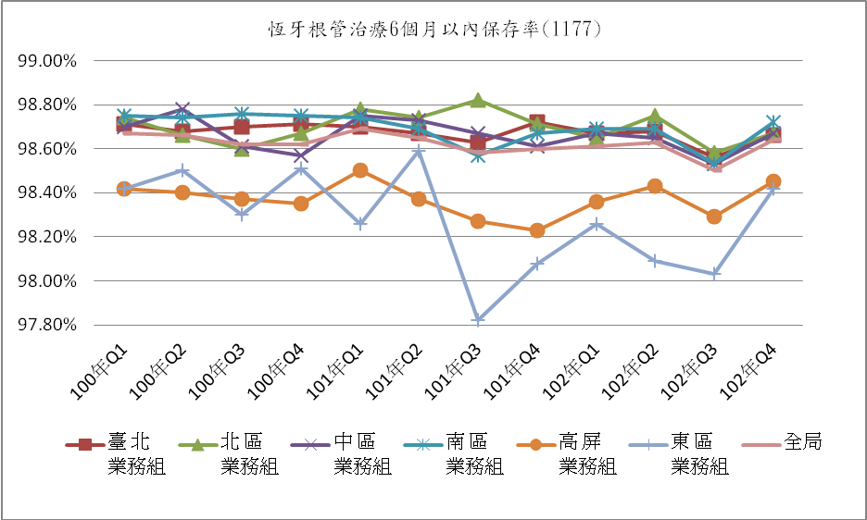

一、整體：102年全年統計值為98.60%，較101年之98.63%呈現下降趨勢。
二、分區別：102年部分分區統計值分區執行率均呈現下降趨勢。

指標3.9: 十三歲以上牙醫就醫病人全口牙結石清除率(正向指標)
年季 | 臺 北  業務組 | 北 區  業務組 | 中 區  業務組 | 南 區  業務組 | 高 屏  業務組 | 東 區  業務組 | 合計
100年Q1 | 54.55% | 51.48% | 52.65% | 50.50% | 52.20% | 45.55% | 52.67%
100年Q2 | 55.03% | 51.81% | 53.25% | 50.27% | 51.98% | 46.21% | 52.97%
100年Q3 | 56.84% | 53.38% | 54.36% | 51.44% | 53.30% | 48.90% | 54.47%
100年Q4 | 55.67% | 52.30% | 53.86% | 50.66% | 53.09% | 48.63% | 53.67%
100年 | 55.55% | 52.27% | 53.54% | 50.73% | 52.65% | 47.31% | 53.46%
101年Q1 | 55.55% | 52.22% | 53.54% | 50.43% | 52.41% | 48.61% | 53.39%
101年Q2 | 55.29% | 52.72% | 53.80% | 50.33% | 51.90% | 47.80% | 53.33%
101年Q3 | 57.10% | 54.42% | 54.94% | 52.60% | 54.32% | 52.07% | 55.19%
101年Q4 | 55.92% | 53.14% | 54.06% | 51.16% | 53.22% | 50.06% | 54.03%
101年 | 55.98% | 53.14% | 54.10% | 51.15% | 52.98% | 49.64% | 54.00%
102年Q1 | 55.31% | 52.70% | 53.56% | 50.95% | 52.56% | 50.02% | 53.50%
102年Q2 | 55.77% | 53.21% | 54.08% | 50.99% | 52.62% | 49.07% | 53.84%
102年Q3 | 57.29% | 54.88% | 55.25% | 52.73% | 54.22% | 51.37% | 55.37%
102年Q4 | 56.54% | 53.81% | 54.65% | 52.06% | 53.71% | 50.18% | 54.65%
102年 | 56.24% | 53.67% | 54.39% | 51.70% | 53.29% | 50.17% | 54.35%
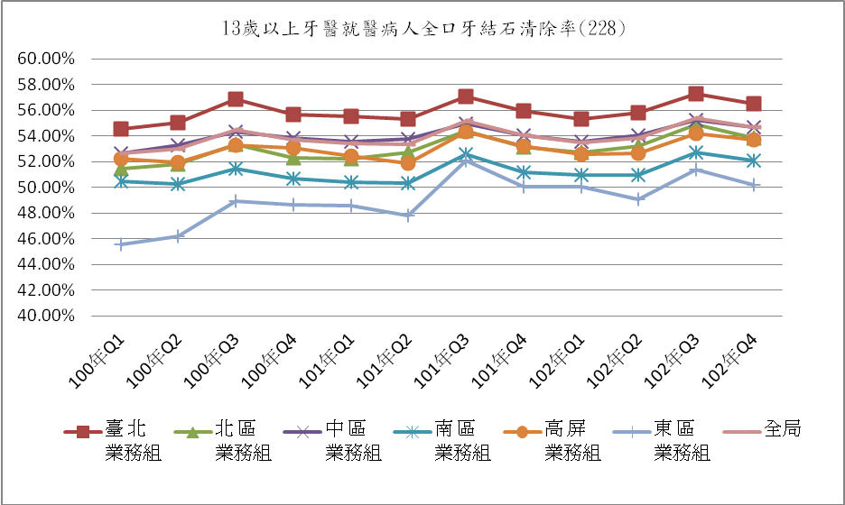

- 整體：102年全年統計值為54.35%，較101年之54.00%略呈上升趨勢。

二、分區別：102年各區統計值比率均呈現上升趨勢。

指標3.10:五歲以下牙醫就醫兒童牙齒預防保健服務人數比率(正向指標)
年季 | 臺 北  業務組 | 北 區  業務組 | 中 區  業務組 | 南 區  業務組 | 高 屏  業務組 | 東 區  業務組 | 合計
100年Q1 | 49.02% | 50.23% | 45.53% | 42.91% | 36.70% | 42.07% | 45.79%
100年Q2 | 47.34% | 49.31% | 45.26% | 41.92% | 36.54% | 38.36% | 44.94%
100年Q3 | 43.62% | 42.74% | 39.30% | 36.38% | 31.35% | 35.30% | 39.73%
100年Q4 | 40.81% | 41.68% | 36.87% | 34.57% | 30.43% | 31.00% | 37.63%
100年 | 44.78% | 45.39% | 41.23% | 38.40% | 33.34% | 36.12% | 41.54%
101年Q1 | 52.94% | 55.02% | 48.25% | 46.50% | 39.94% | 43.23% | 49.39%
101年Q2 | 48.79% | 51.72% | 46.83% | 45.57% | 40.34% | 41.46% | 47.23%
101年Q3 | 46.91% | 46.47% | 41.86% | 38.81% | 35.99% | 38.25% | 42.96%
101年Q4 | 46.24% | 51.39% | 44.70% | 45.33% | 38.27% | 53.02% | 45.79%
101年 | 48.33% | 50.91% | 45.13% | 44.05% | 38.47% | 45.37% | 46.11%
102年Q1 | 64.85% | 61.51% | 56.66% | 63.49% | 55.84% | 48.33% | 60.92%
102年Q2 | 63.64% | 70.11% | 65.07% | 62.56% | 65.47% | 64.31% | 65.27%
102年Q3 | 63.48% | 63.64% | 60.98% | 64.96% | 50.79% | 34.32% | 60.97%
102年Q4 | 71.42% | 65.06% | 71.83% | 64.93% | 70.90% | 23.91% | 68.65%
102年 | 66.34% | 65.37% | 64.85% | 64.07% | 62.38% | 40.34% | 64.46%
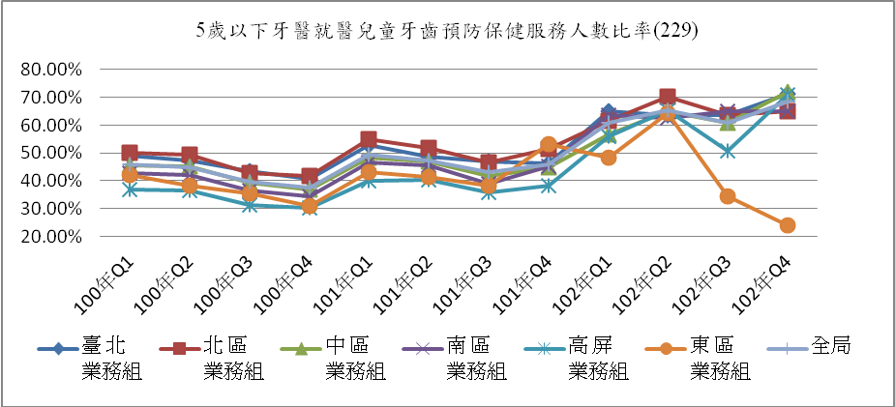

一、整體：
102年全年統計值為64.46%，較101年之46.11%呈現上升趨勢。
二、分區別：
102年各區統計值比率均呈現上升趨勢。

指標3.11: 院所感染控制申報率(正向指標)
年季 | 臺 北  業務組 | 北 區  業務組 | 中 區  業務組 | 南 區  業務組 | 高 屏  業務組 | 東 區  業務組 | 合計
100年Q1 | 61.40% | 72.40% | 69.33% | 88.25% | 67.79% | 83.33% | 69.03%
100年Q2 | 61.99% | 73.48% | 69.47% | 88.39% | 68.62% | 82.61% | 69.54%
100年Q3 | 62.24% | 74.11% | 70.79% | 88.44% | 69.37% | 84.17% | 70.12%
100年Q4 | 63.10% | 74.77% | 71.62% | 88.83% | 70.04% | 85.61% | 70.88%
100年 | 63.55% | 75.19% | 71.70% | 88.83% | 70.07% | 86.11% | 71.10%
101年Q1 | 63.36% | 74.71% | 72.12% | 88.48% | 70.38% | 84.89% | 71.06%
101年Q2 | 63.71% | 74.81% | 72.38% | 88.76% | 70.60% | 85.21% | 71.33%
101年Q3 | 64.30% | 75.58% | 72.88% | 89.20% | 70.71% | 85.21% | 71.83%
101年Q4 | 64.44% | 76.15% | 73.86% | 89.64% | 70.78% | 85.11% | 72.21%
101年 | 64.72% | 76.15% | 74.23% | 89.37% | 71.39% | 86.01% | 72.43%
102年Q1 | 64.60% | 76.28% | 74.01% | 89.66% | 70.83% | 83.69% | 72.28%
102年Q2 | 65.62% | 77.22% | 74.35% | 89.81% | 71.43% | 83.33% | 72.95%
102年Q3 | 65.96% | 77.32% | 74.34% | 89.73% | 71.81% | 85.93% | 73.20%
102年Q4 | 65.90% | 77.58% | 74.70% | 89.74% | 71.80% | 85.93% | 73.28%
102年 | 66.18% | 77.85% | 74.74% | 89.89% | 72.02% | 84.51% | 73.39%
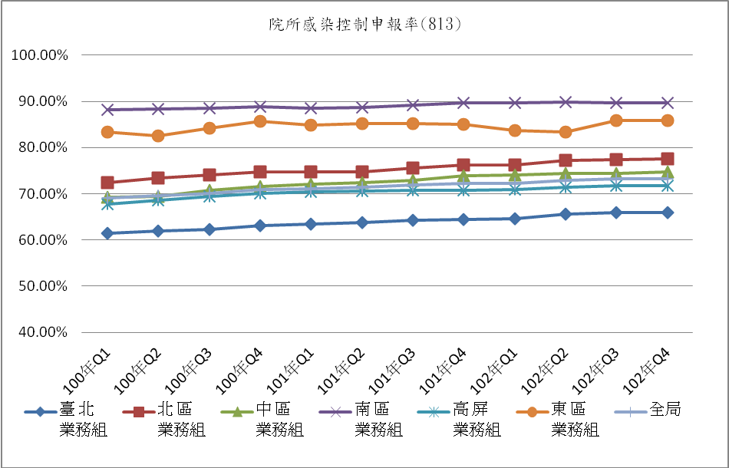

一、整體：
102年全年統計值為73.39%，較101年之72.43%呈現上升趨勢。
二、分區別：
102年各區統計值比率，除東區(84.51%)外，其他分區均呈現上升趨勢。

指標3.12: 牙周病統合照護計畫執行率(正向指標)
年季 | 臺 北  業務組 | 北 區  業務組 | 中 區  業務組 | 南 區  業務組 | 高 屏  業務組 | 東 區  業務組 | 合計
101年Q1 | 118.49% | 83.01% | 104.58% | 94.43% | 71.96% | 47.47% | 98.90%
101年Q2 | 147.54% | 114.34% | 132.69% | 110.60% | 83.73% | 62.23% | 123.54%
101年Q3 | 157.01% | 128.06% | 139.83% | 118.63% | 82.62% | 44.27% | 130.89%
101年Q4 | 174.89% | 134.08% | 152.31% | 120.39% | 94.63% | 40.74% | 142.46%
101年 | 149.48% | 114.87% | 132.35% | 111.01% | 83.24% | 48.68% | 123.95%
102年Q1 | 139.06% | 109.65% | 120.55% | 88.04% | 82.17% | 45.53% | 114.01%
102年Q2 | 156.25% | 130.57% | 126.86% | 103.01% | 113.36% | 51.96% | 131.29%
102年Q3 | 141.84% | 125.53% | 107.82% | 103.59% | 123.50% | 45.40% | 123.23%
102年Q4 | 145.68% | 130.18% | 102.83% | 98.10% | 133.04% | 60.45% | 125.38%
102年 | 145.71% | 123.99% | 114.51% | 98.18% | 113.02% | 50.84% | 123.48%
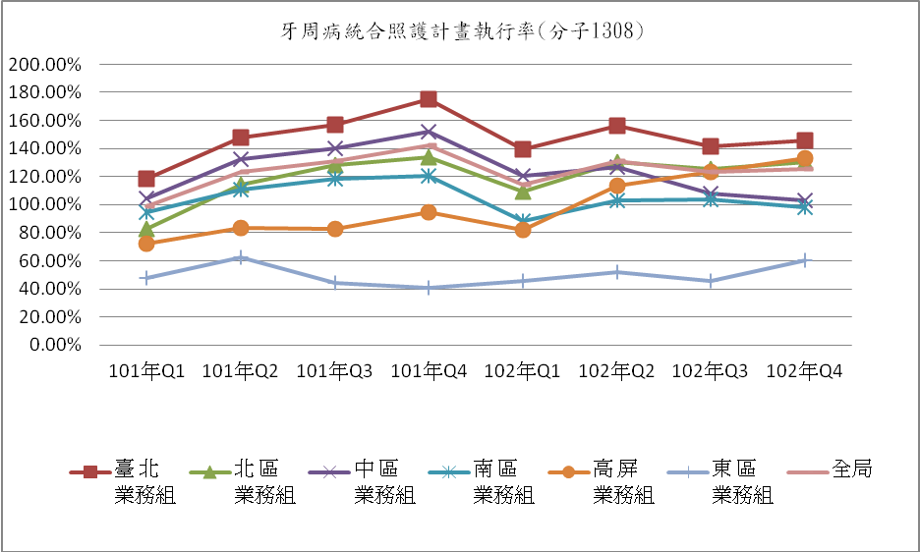

一、整體：
102年全年統計值為123.48%，較101年之123.95%呈現微幅下降。
二、分區別：
102年各區統計值除東區業務組(50.84%)外，其餘分區執行率均大於96.37%。

肆、結論
一、各指標之合計統計值符合參考值範圍，顯示整體專業醫療服務品質尚稱良好，各指標監測比較如附表1。
二、各指標之分區統計值符合參考值範圍，各指標102年全年指標值較前一年升降比較表如附表2。

附表1、各指標監測比較表
指標項目 | 參考值 | 指標值趨勢 | 檢討與改善
3.1：牙體復形同牙位再補率- 一年以內 | - 負向指標  - 參考值為＜2.5% | 100年:0.01%  101年:0.01%  102年:0.01% | - 符合參考值範圍內。  - 本項指標呈現平穩趨勢。
3.2：牙體復形同牙位再補率- 二年以內 | - 負向指標  - 參考值為＜4.6% | 100年:0.24%  101年:0.25%  102年:0.26% | - 符合參考值範圍內。  - 本項指標呈現小幅上升趨勢，趨勢情形符合本局期待方向。
3.3：保險對象牙齒填補保存率-一年以內 | - 正向指標  - 參考值為87.57% | 100年:97.28%  101年:97.33%  102年: 97.40% | - 符合參考值範圍內。  - 指標值呈小幅上升趨勢，趨勢情形符合本局期待方向。
3.4：保險對象牙齒填補保存率- 二年以內 | - 正向指標  - 參考值為83.41% | 100年:92.79%  101年:92.81%  102年:92.87% | - 符合參考值範圍內。  - 指標值呈小幅上升趨勢，趨勢情形符合本局期待方向。
3.5：保險對象牙齒填補保存率-恆牙二年以內 | - 正向指標  - 102年參考值為84.72% | 100年:94.19%  101年:94.26%  102年: 94.37% | - 符合參考值範圍內。  - 指標值呈小幅上升趨勢，指標執行情形符合本局期待方向。
3.6：保險對象牙齒填補保存率-乳牙一年六個月以內 | - 正向指標  - 102年參考值為79.80% | 100年:88.84%  101年:88.47%  102年:88.37% | - 符合參考值範圍內。  - 102年指標呈現降低趨勢，趨勢情形符合本局期待方向。
3.7：同院所九十日以內根管治療完成率 | - 正向指標  - 102年參考值為81.63% | 100年:90.51%  101年:91.02%  102年:90.01% | - 符合參考值範圍內。  - 指標值呈較100年及101年略低，尚符合參考值。
3.8：恆牙根管治療六個月以內保存率 | - 正向指標  - 102年參考值為88.78% | 100年:98.64%  101年:98.63%  102年:98.60% | - 略低於參考值範圍。  - 指標值呈較100年及101年下降。
3.9：十三歲以上牙醫就醫病人全口牙結石清除率 | - 正向指標  - 102年參考值為48.36% | 100年:54.60%  101年:54.00%  102年:54.35% | - 符合參考值範圍內。  - 整體而言本項指標呈微幅上升。
3.10：各區5歲以下兒童牙齒預防保健服務人數比率 | - 正向指標  - 102年參考值為37.54% | 100年:41.54%  101年:46.11%  102年:64.46% | - 符合參考值範圍內。  - 指標值呈平穩上升趨勢，趨勢情形符合本局期待方向。
3.11：院所感染控制申報率 | - 正向指標  - 102年參考值為63.76% | 100年:71.10%  101年:72.43%  102年:73.39% | - 符合參考值範圍內。  - 指標值呈平穩上升趨勢，趨勢情形符合本署期待方向。
3.12：牙周病統合照護計畫執行率 | - 正向指標  - 參考值暫不訂定 | 100年:98.64%  101年:123.95%  102年:123.48% | 「牙周病統合照護計畫」之實施係為落實牙周病早期治療及提高牙周病照護品質，故本項指標執行情形符合本署期待方向。

附表2、102年全年指標值較前一年升降比較表
指標名稱  (指標性質) | 臺北 | 北區 | 中區 | 南區 | 高屏 | 東區 | 合計
3.1牙體復形同牙位再補率- 一年以內(－) | ⬄ | ⬄ | ⬄ | ⬄ | ⬄ | ⬄ | ⬄
3.2牙體復形同牙位再補率- 二年以內(－) |  | ⬄ |  |  |  |  | 
3.3保險對象牙齒填補保存率- 一年以內(＋) |  |  |  |  | ⬄ |  | 
3.4保險對象牙齒填補保存率- 二年以內(＋) |  |  |  | ⬄ |  |  | 
3.5保險對象牙齒填補保存率-恆牙二年以內(＋) |  |  |  |  |  |  | 
3.6保險對象牙齒填補保存率-乳牙一年六個月以內(＋) |  |  | ⬄ |  |  |  | 
3.7同院所九十日以內根管治療完成率(＋) |  |  |  |  |  |  | 
3.8恆牙根管治療六個月以內保存率(＋) |  |  |  |  |  |  | 
3.9 十三歲以上牙醫就醫病人全口牙結石清除率(＋) |  |  |  |  |  |  | 
3.10五歲以下兒童牙齒預防保健服務人數比率(＋) |  |  |  |  |  |  | 
3.11院所感染控制申報率(＋) |  |  |  |  |  |  | 
3.12牙周病統合照護計畫執行率(＋) |  |  |  |  |  |  | 
【註1】：指標性質＋表正向指標；指標性質－表負向指標。
【註2】：⬄表示與前期相當，表示較前期上升，表示較前期下降。
【註3】：以黑色表示指標發展趨勢與整標性質一致；以紅色表示指標發展趨勢與整標性質不一致。

